ТС-5. Закон всемирного тяготения. Движение тела по окружности. Искусственные спутники Земли.
I вариант.

1. Как и во сколько раз нужно изменить расстояние между телами, чтобы сила тяготения уменьшилась в 2 раза?
А. Увеличить в $\sqrt{2}$ раз.
Б. Уменьшить в $\sqrt{2}$ раз.
В. Увеличить в 2 раза.
2. Как изменится сила тяготения между двумя телами, если массу одного из них увеличить в 4 раза?
А. Увеличится в $\sqrt{2}$ раз.
Б. Уменьшится в 4 раза.
В. Увеличится в 4 раза.
3. На каком расстоянии от Земли сила всемирного тяготения, действующая на тело, будет в 3 раза меньше, чем на поверхности Земли? Радиус Земли принять равным 6400 км.
А. 6400 км.
Б. 4480 км.
В. 12000 км.
4. Вычислите ускорение свободного падения на высоте, равной двум земным радиусам.
А. 2,5 м/с².
Б. 5 м/с².
В. 4,4 м/с².
5. Масса планеты в 8 раз больше массы Земли, а ее радиус в 2 раза больше радиуса Земли. Чему равно отношение ускорения свободного падения у поверхности планеты к ускорению свободного падения у поверхности Земли?
А. 2.
Б. 8.
В. 4.

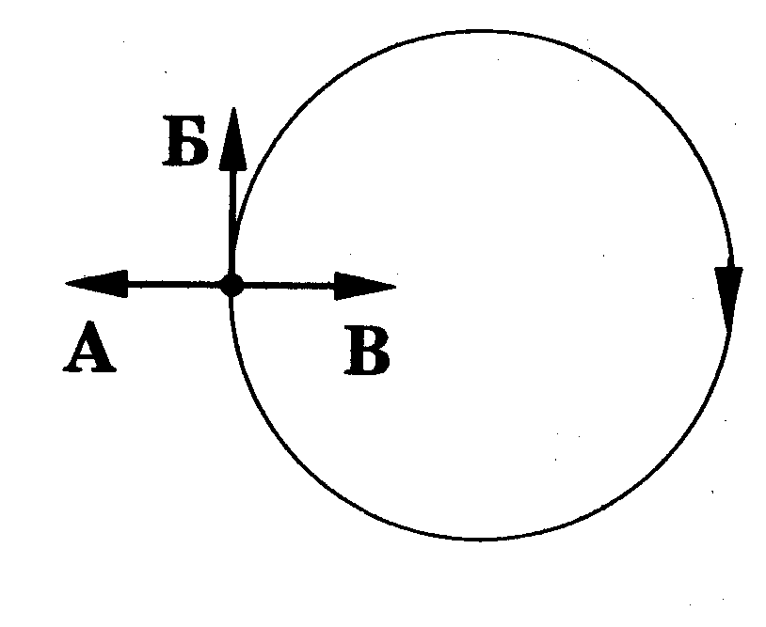
6. Тело движется равномерно по окружности по часовой стрелке. Какой вектор указывает направление вектора ускорения при таком движении?
7. Автомобиль движется на повороте по круговой траектории радиусом 40 м с постоянной по модулю скоростью 10 м/с. Чему равно центростремительное ускорение автомобиля?
А. 2,5 м/с².
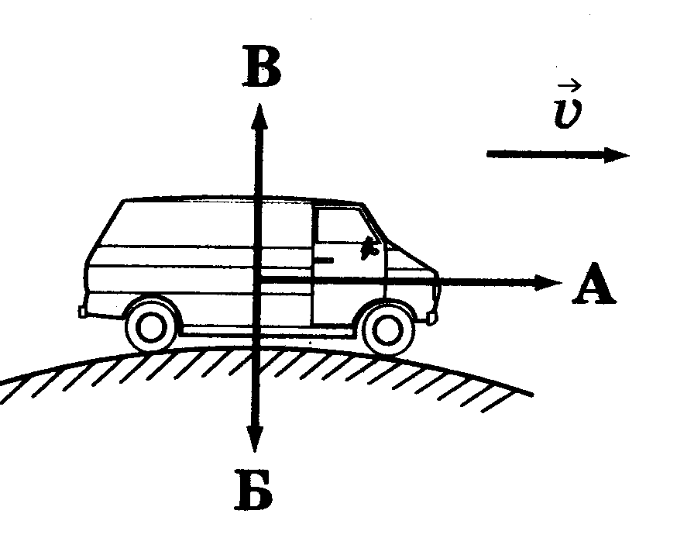
Б. 5 м/с².
В. 10 м/с².
8. Микроавтобус равномерно движется по выпуклому мосту. Какое направление имеет вектор равнодействующей всех сил, приложенных к микроавтобусу?
9. Сравните центростремительные ускорения двух тел, которые движутся с одинаковыми скоростями по окружностям радиусами R₁=R и R₂=2R.
А. а₁=2а₂.
Б. а₁=а₂/2.
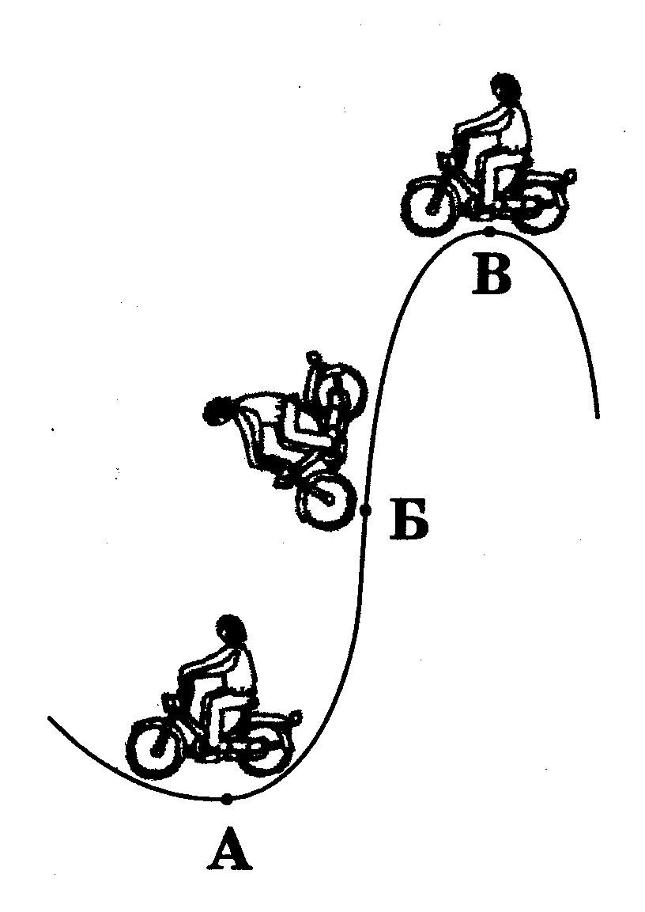
В. а₁=а₂.
10. В какой из указанных точек траектории движения мотоцикла, движущегося с постоянной по модулю скоростью, центростремительное ускорение максимально?

ТС-5. Закон всемирного тяготения. Движение тела по окружности. Искусственные спутники Земли.
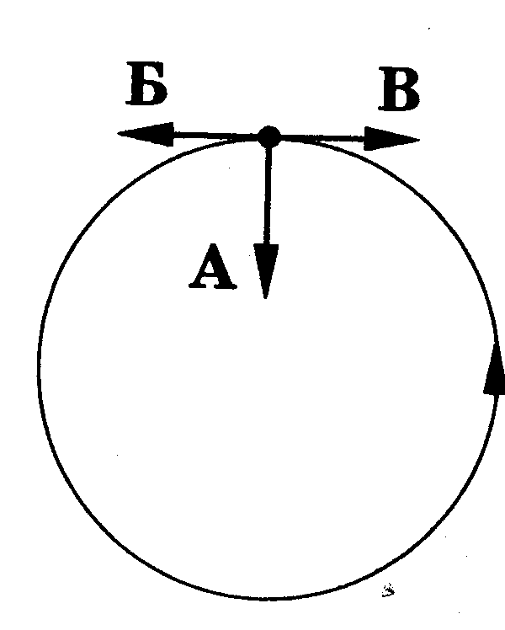
II вариант.

1. Как и во сколько раз нужно изменить расстояние между телами, чтобы сила тяготения увеличилась в 4 раза?
А. Уменьшить в $\sqrt{2}$ раз.
Б. Уменьшить в 2 раза.
В. Увеличить в 2 раза.
2. Как изменится сила тяготения между двумя телами, если массу одного из них уменьшить в 2 раза?
А. Уменьшится в 2 раза.
Б. Уменьшится в $\sqrt{2}$ раз.
В. Увеличится в 2 раза.
3. Во сколько раз сила притяжения Землей искусственного спутника больше на поверхности Земли, чем на высоте трех земных радиусов над ее поверхностью?
А. В 9 раз.
Б. В 25 раз.
В. В 16 раз.
4. Чему равно ускорение свободного падения на высоте, равной половине радиуса Земли? Радиус Земли принять равным 6400 км.
А. 4,4 м/с².
Б. 9,8 м/с².
В 16,4 м/с².
5. Два одинаковых спутника вращаются вокруг Земли по круговым орбитам, радиусы которых в 2 и 4 раза больше радиуса Земли. Найдите отношение силы притяжения между Землей и каждым спутником.
А. 8.
Б. 2.
В. 4.
6. Тело движется равномерно по окружности против часовой стрелки. Какой вектор указывает направление вектора ускорения при таком движении?

7. Трамвайный вагон движется по закруглению радиусом 50 м. Определите скорость трамвая, если центростремительное ускорение равно 0,5 м/с².
А. 10 м/с.
Б. 25 м/с.
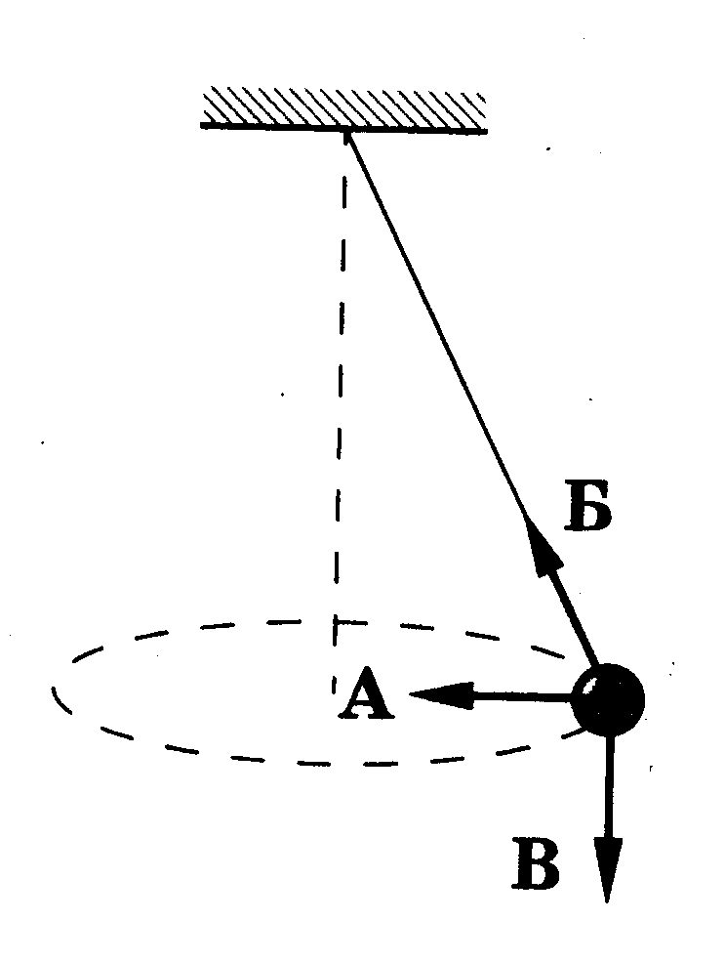
В. 5 м/с.
8. Подвешенный на нити шарик равномерно движется по окружности в горизонтальной плоскости. Какой вектор указывает направление вектора равнодействующей всех сил, приложенных к шарику?
9. Сравните скорости движения двух тел, которые движутся с одинаковыми центростремительными ускорениями по окружностям радиусами R₁=R и R₂=4R.
А. $v_{1}=2v_{2}$.
Б. $v_{1}={v_{2}}/2$.
В. $v_{1}=v_{2}$.
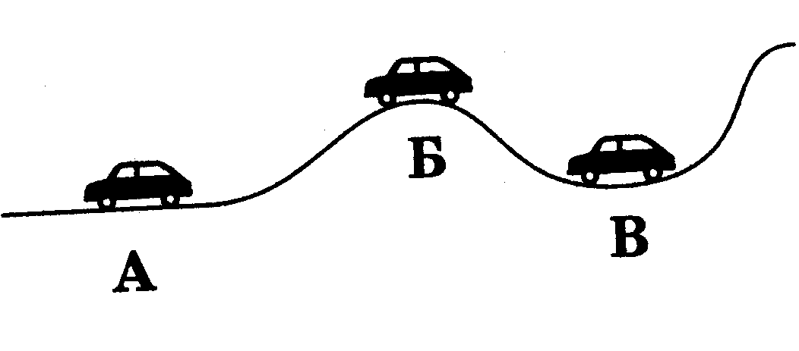
10. В какой из указанных точек траектории движения автомобиля, движущегося с постоянной по модулю скоростью, центростремительное ускорение минимально?

